HTML文档的后缀名：.html和.htm

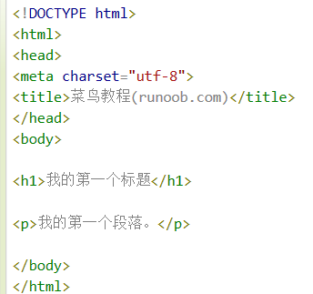

**实例解析**

* **<!DOCTYPE html>** 声明为 HTML5 文档
* **<html>** 元素是 HTML 页面的根元素
* **<head>** 元素包含了文档的元（meta）数据，如 **<meta charset="utf-8">** 定义网页编码格式为 **utf-8**。
* **<title>** 元素描述了文档的标题
* **<body>** 元素包含了可见的页面内容
* **<h1>** 元素定义一个大标题
* **<p>** 元素定义一个段落

**什么是HTML?**

HTML 是用来描述网页的一种语言。

* HTML 指的是超文本标记语言: **H**yper**T**ext **M**arkup **L**anguage
* HTML 不是一种编程语言，而是一种**标记**语言
* 标记语言是一套**标记标签** (markup tag)
* HTML 使用标记标签来**描述**网页
* HTML 文档包含了HTML **标签**及**文本**内容
* HTML文档也叫做 **web 页面**

**HTML 标签**

HTML 标记标签通常被称为 HTML 标签 (HTML tag)。

* HTML 标签是由*尖括号*包围的关键词，比如 <html>
* HTML 标签通常是*成对出现*的，比如 <b> 和 </b>
* 标签对中的第一个标签是*开始标签*，第二个标签是*结束标签*
* 开始和结束标签也被称为*开放标签*和*闭合标签*

只有 <body> 区域 (白色部分) 才会在浏览器中显示

## <!DOCTYPE> 声明

<!DOCTYPE>声明有助于浏览器中正确显示网页。

网络上有很多不同的文件，如果能够正确声明HTML的版本，浏览器就能正确显示网页内容。

doctype 声明是不区分大小写的，以下方式均可：

## HTML 标题

HTML 标题（Heading）是通过<h1> - <h6> 标签来定义的.

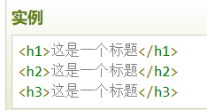

h后面的数字代表的是标题内容的字号

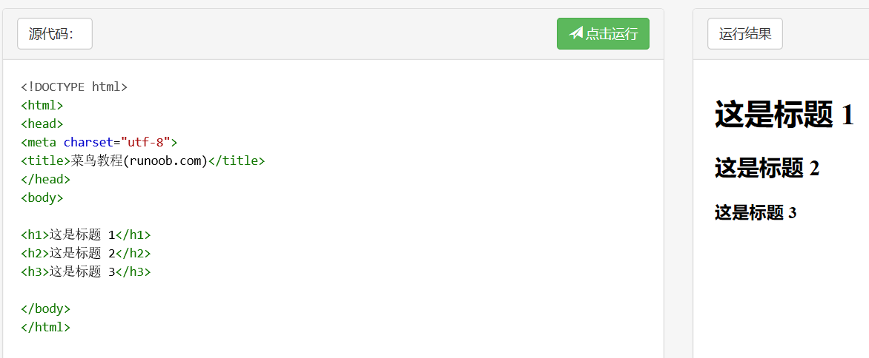

## HTML 段落

HTML 段落是通过标签 <p> 来定义的

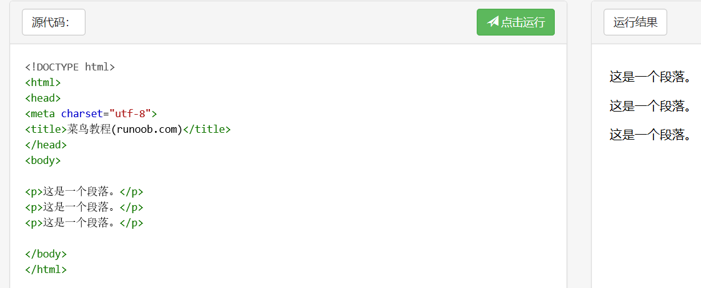

## HTML 链接

HTML 链接是通过标签 <a> 来定义的.

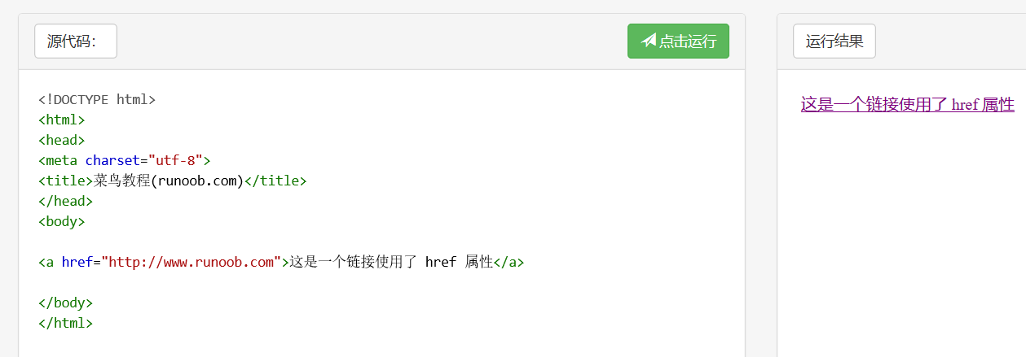

显示后点击后面显示的内容就打开的对应的网址

**提示:**在 href 属性中指定链接的地址。

## HTML 图像

HTML 图像是通过标签 <img> 来定义的.

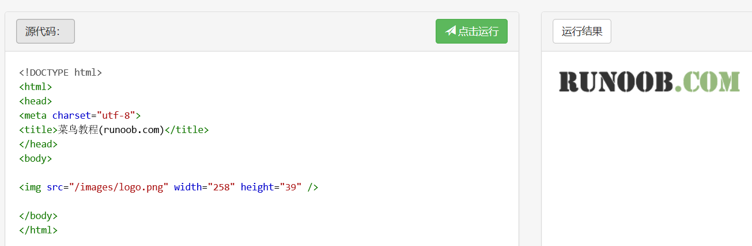

（暂时无法演示）

**注意：** 图像的名称和尺寸是以属性的形式提供的

# HTML 元素

HTML 文档由 HTML 元素定义。

**\***开始标签常被称为**起始标签（opening tag）**，结束标签常称为**闭合标签（closing tag）**

**HTML 元素语法**

* HTML 元素以**开始标签**起始
* HTML 元素以**结束标签**终止
* **元素的内容**是开始标签与结束标签之间的内容
* 某些 HTML 元素具有**空内容（empty content）**
* 空元素**在开始标签中进行关闭**（以开始标签的结束而结束）
* 大多数 HTML 元素可拥有**属性**

## 嵌套的 HTML 元素

HTML 文档由嵌套的 HTML 元素构成。

## HTML 文档实例

<!DOCTYPE html>  
<html>  
  
<body>  
<p>这是第一个段落。</p>  
</body>  
  
</html>

以上实例包含了三个 HTML 元素。

## HTML 实例解析

**<p> 元素:**

<p>这是第一个段落。</p>

这个 <p> 元素定义了 HTML 文档中的一个段落。  
这个元素拥有一个开始标签 <p> 以及一个结束标签 </p>.  
元素内容是: 这是第一个段落。

**<body> 元素:**

<body>  
<p>这是第一个段落。</p>  
</body>

<body> 元素定义了 HTML 文档的主体。  
这个元素拥有一个开始标签 <body> 以及一个结束标签 </body>。  
元素内容是另一个 HTML 元素（p 元素）。

**<html> 元素：**

<html>  
  
<body>  
<p>这是第一个段落。</p>  
</body>  
  
</html>

<html> 元素定义了整个 HTML 文档。  
这个元素拥有一个开始标签 <html> ，以及一个结束标签 </html>.  
元素内容是另一个 HTML 元素（body 元素）。

## HTML 空元素

没有内容的 HTML 元素被称为空元素。空元素是在开始标签中关闭的。

<br> 就是没有关闭标签的空元素（<br> 标签定义换行）。

在 XHTML、XML 以及未来版本的 HTML 中，所有元素都必须被关闭。

在开始标签中添加斜杠，比如 <br />，是关闭空元素的正确方法，HTML、XHTML 和 XML 都接受这种方式。

即使 <br> 在所有浏览器中都是有效的，但使用 <br /> 其实是更长远的保障。

## HTML 提示：使用小写标签

HTML 标签对大小写不敏感：<P> 等同于 <p>。许多网站都使用大写的 HTML 标签。

菜鸟教程使用的是小写标签，因为万维网联盟（W3C）在 HTML 4 中**推荐**使用小写，而在未来 (X)HTML 版本中**强制**使用小写。

**HTML 属性**

* HTML 元素可以设置**属性**
* 属性可以在元素中添加**附加信息**
* 属性一般描述于**开始标签**
* 属性总是以名称/值对的形式出现，**比如：name="value"**。

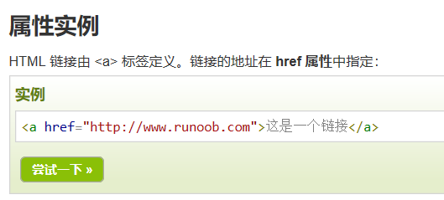

## HTML 属性常用引用属性值

属性值应该始终被包括在引号内。

双引号是最常用的，不过使用单引号也没有问题。

Remark**提示:** 在某些个别的情况下，比如属性值本身就含有双引号，那么您必须使用单引号，例如：name='John "ShotGun" Nelson'

**HTML 属性参考手册**

查看完整的HTML属性列表: [HTML 标签参考手册](http://www.runoob.com/tags/html-reference.html)。

下面列出了适用于大多数 HTML 元素的属性：

|  |  |
| --- | --- |
| **属性** | **描述** |
| class | 为html元素定义一个或多个类名（classname）(类名从样式文件引入) |
| id | 定义元素的唯一id |
| style | 规定元素的行内样式（inline style） |
| title | 描述了元素的额外信息 (作为工具条使用) |

更多标准属性说明： [HTML 标准属性参考手册](http://www.runoob.com/tags/ref-standardattributes.html).

**HTML 标题**

标题（Heading）是通过 <h1> - <h6> 标签进行定义的.

<h1> 定义最大的标题。 <h6> 定义最小的标题。

**实例**

<h1>这是一个标题。</h1> <h2>这是一个标题。</h2> <h3>这是一个标题。</h3>

[**尝试一下 »**](http://www.runoob.com/try/try.php?filename=tryhtml_headers)

**注释:** 浏览器会自动地在标题的前后添加空行。

# HTML 标题

在 HTML 文档中，标题很重要。

## HTML 标题

标题（Heading）是通过 <h1> - <h6> 标签进行定义的.

<h1> 定义最大的标题。 <h6> 定义最小的标题。

**注释:** 浏览器会自动地在标题的前后添加空行。

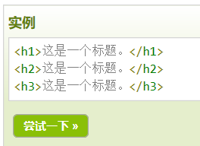

## 标题很重要

请确保将 HTML 标题 标签只用于标题。不要仅仅是为了生成**粗体**或**大号**的文本而使用标题。 搜索引擎使用标题为您的网页的结构和内容编制索引。

因为用户可以通过标题来快速浏览您的网页，所以用标题来呈现文档结构是很重要的。

应该将 h1 用作主标题（最重要的），其后是 h2（次重要的），再其次是 h3，以此类推。

## HTML 水平线

<hr> 标签在 HTML 页面中创建水平线。  
pphr 元素可用于分隔内容。

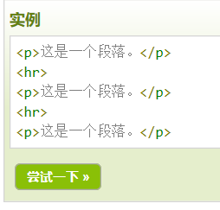\

## HTML 注释

可以将注释插入 HTML 代码中，这样可以提高其可读性，使代码更易被人理解。浏览器会忽略注释，也不会显示它们。

注释写法如下:

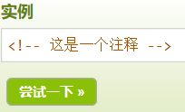

**注释:** 开始括号之后（左边的括号）需要紧跟一个叹号，结束括号之前（右边的括号）不需要，合理地使用注释可以对未来的代码编辑工作产生帮助。

# HTML 段落

HTML 可以将文档分割为若干段落。

## HTML 段落

段落是通过 <p> 标签定义的。

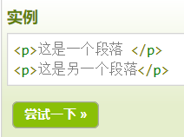

**注意：**浏览器会自动地在段落的前后添加空行。（</p> 是块级元素）

**不要忘记结束标签**

即使忘了使用结束标签，大多数浏览器也会正确地将 HTML 显示出来

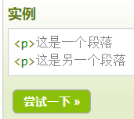

上面的例子在大多数浏览器中都没问题，但不要依赖这种做法。忘记使用结束标签会产生意想不到的结果和错误。

**注释:** 在未来的 HTML 版本中，不允许省略结束标签。

**HTML 折行**

如果您希望在不产生一个新段落的情况下进行换行（新行），请使用 **<br>** 标签：

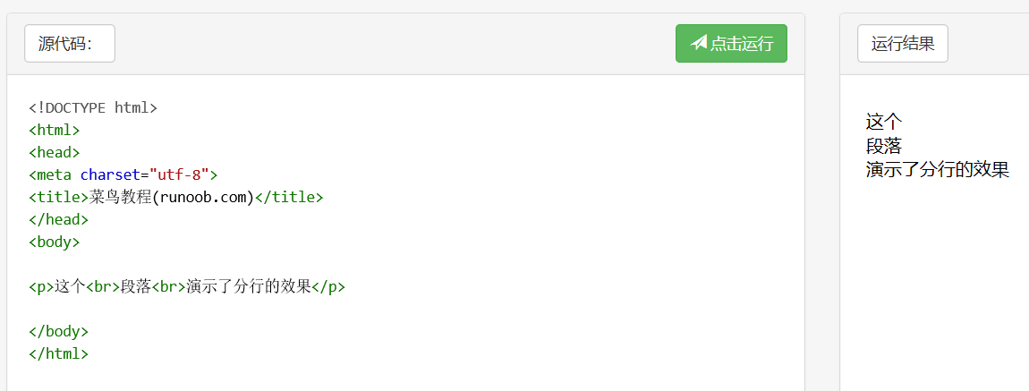

<br /> 元素是一个空的 HTML 元素。由于关闭标签没有任何意义，因此它没有结束标签。

## HTML 输出- 使用提醒

我们无法确定 HTML 被显示的确切效果。屏幕的大小，以及对窗口的调整都可能导致不同的结果。

对于 HTML，您无法通过在 HTML 代码中添加额外的空格或换行来改变输出的效果。

当显示页面时，浏览器会移除源代码中多余的空格和空行。所有连续的空格或空行都会被算作一个空格。需要注意的是，HTML 代码中的所有连续的空行（换行）也被显示为一个空格。

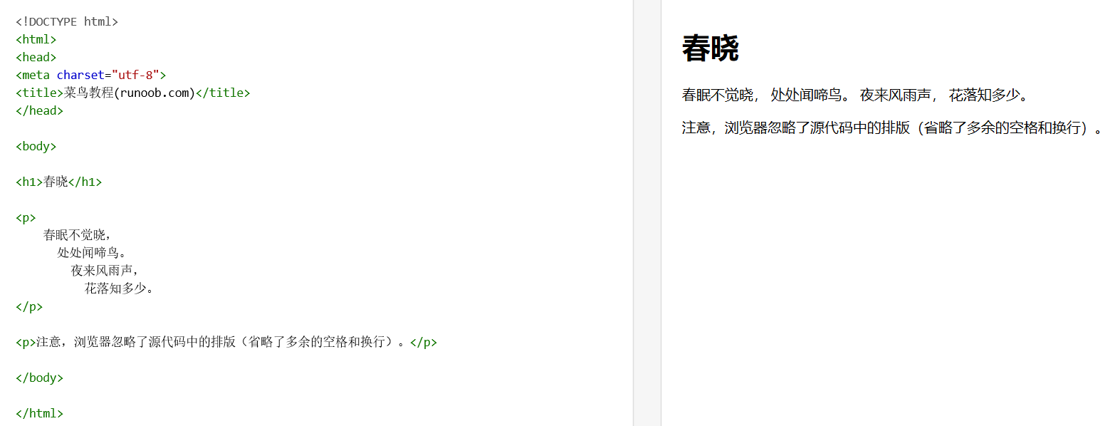

## HTML 格式化标签

HTML 使用标签 <b>("bold") 与 <i>("italic") 对输出的文本进行格式, 如：**粗体** or *斜体*

这些HTML标签被称为格式化标签（请查看底部完整标签参考手册）。

|  |  |
| --- | --- |
| **Remark** | **通常标签 <strong> 替换加粗标签 <b> 来使用, <em> 替换 <i>标签使用。**  然而，这些标签的含义是不同的：  <b> 与<i> 定义粗体或斜体文本。  <strong> 或者 <em>意味着你要呈现的文本是重要的，所以要突出显示。现今所有主要浏览器都能渲染各种效果的字体。不过，未来浏览器可能会支持更好的渲染效果。 |
|  |  |
|  |  |

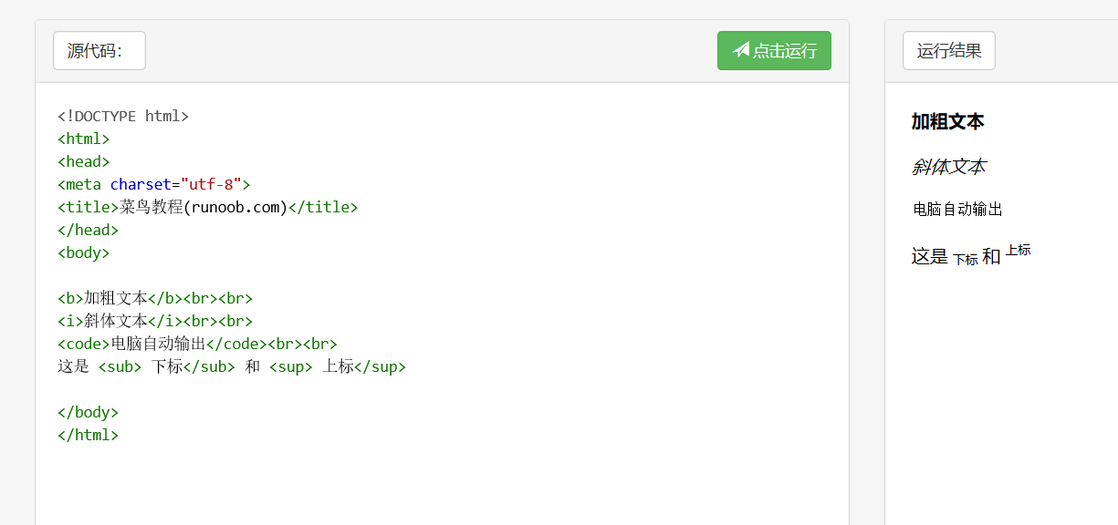

<b>……</b>是对“……”中代表的文字进行加粗

<i>……</i>是将“……”中代表的文字变成斜体

## HTML 文本格式化标签

|  |  |
| --- | --- |
| **标签** | **描述** |
| [<b>](http://www.runoob.com/tags/tag-b.html) | 定义粗体文本 |
| [<em>](http://www.runoob.com/tags/tag-em.html) | 定义着重文字 |
| [<i>](http://www.runoob.com/tags/tag-i.html) | 定义斜体字 |
| [<small>](http://www.runoob.com/tags/tag-small.html) | 定义小号字 |
| [<strong>](http://www.runoob.com/tags/tag-strong.html) | 定义加重语气 |
| [<sub>](http://www.runoob.com/tags/tag-sub.html) | 定义下标字 |
| [<sup>](http://www.runoob.com/html/m/tags/tag-sup.html) | 定义上标字 |
| [<ins>](http://www.runoob.com/tags/tag-ins.html) | 定义插入字 |
| [<del>](http://www.runoob.com/tags/tag-del.html) | 定义删除字 |

## HTML "计算机输出" 标签

|  |  |
| --- | --- |
| **标签** | **描述** |
| [<code>](http://www.runoob.com/tags/tag-code.html) | 定义计算机代码 |
| [<kbd>](http://www.runoob.com/tags/tag-kbd.html) | 定义键盘码 |
| [<samp>](http://www.runoob.com/tags/tag-samp.html) | 定义计算机代码样本 |
| [<var>](http://www.runoob.com/tags/tag-var.html) | 定义变量 |
| [<pre>](http://www.runoob.com/tags/tag-pre.html) | 定义预格式文本 |

## HTML 引文, 引用, 及标签定义

|  |  |
| --- | --- |
| **标签** | **描述** |
| [<abbr>](http://www.runoob.com/tags/tag-abbr.html) | 定义缩写 |
| [<address>](http://www.runoob.com/tags/tag-address.html) | 定义地址 |
| [<bdo>](http://www.runoob.com/tags/tag-bdo.html) | 定义文字方向 |
| [<blockquote>](http://www.runoob.com/tags/tag-blockquote.html) | 定义长的引用 |
| [<q>](http://www.runoob.com/tags/tag-q.html) | 定义短的引用语 |
| [<cite>](http://www.runoob.com/tags/tag-cite.html) | 定义引用、引证 |
| [<dfn>](http://www.runoob.com/tags/tag-dfn.html) | 定义一个定义项目。 |

# HTML 链接

HTML 使用超级链接与网络上的另一个文档相连。几乎可以在所有的网页中找到链接。点击链接可以从一张页面跳转到另一张页面。

Examples

## 尝试一下 - 实例

[HTML 链接](http://www.runoob.com/try/try.php?filename=tryhtml_links)  
如何在HTML文档中创建链接。

(可以在本页底端找到更多实例)

## HTML 超链接（链接）

HTML使用标签 <a>来设置超文本链接。

超链接可以是一个字，一个词，或者一组词，也可以是一幅图像，您可以点击这些内容来跳转到新的文档或者当前文档中的某个部分。

当您把鼠标指针移动到网页中的某个链接上时，箭头会变为一只小手。

在标签<a> 中使用了href属性来描述链接的地址。

默认情况下，链接将以以下形式出现在浏览器中：

* 一个未访问过的链接显示为蓝色字体并带有下划线。
* 访问过的链接显示为紫色并带有下划线。
* 点击链接时，链接显示为红色并带有下划线。

*注意：如果为这些超链接设置了 CSS 样式，展示样式会根据 CSS 的设定而显示。*

## HTML 链接语法

链接的 HTML 代码很简单。它类似这样：

<a href="*url*">*链接文本*</a>

href 属性描述了链接的目标。.

## 实例

<a href="http://www.runoob.com/">访问菜鸟教程</a>

上面这行代码显示为：[访问菜鸟教程](http://www.runoob.com/)

点击这个超链接会把用户带到菜鸟教程的首页。

**提示:** *"链接文本"* 不必一定是文本。图片或其他 HTML 元素都可以成为链接。

## HTML 链接 - target 属性

使用 target 属性，你可以定义被链接的文档在何处显示。

下面的这行会在新窗口打开文档：

## 实例

<a href="http://www.runoob.com/" target="_blank">访问菜鸟教程!</a>

[**尝试一下 »**](http://www.runoob.com/try/try.php?filename=tryhtml_link_target)

## HTML 链接- id 属性

id属性可用于创建在一个HTML文档书签标记。

**提示:** 书签是不以任何特殊的方式显示，在HTML文档中是不显示的，所以对于读者来说是隐藏的。

## 实例

在HTML文档中插入ID:

<a id="tips">有用的提示部分</a>

在HTML文档中创建一个链接到"有用的提示部分(id="tips"）"：

<a href="#tips">访问有用的提示部分</a>

或者，从另一个页面创建一个链接到"有用的提示部分(id="tips"）"：

<a href="http://www.runoob.com/html/html-links.html#tips">  
访问有用的提示部分</a>

## 基本的注意事项 - 有用的提示

**注释：** 请始终将正斜杠添加到子文件夹。假如这样书写链接：href="http://www.runoob.com/html"，就会向服务器产生两次 HTTP 请求。这是因为服务器会添加正斜杠到这个地址，然后创建一个新的请求，就像这样：href="http://www.runoob.com/html/"。

Examples

## 更多实例

[图片链接](http://www.runoob.com/try/try.php?filename=tryhtml_imglink)  
如何使用图片链接。

[在当前页面链接到指定位置](http://www.runoob.com/try/try.php?filename=tryhtml_link_locations&basepath=0)  
如何使用书签

[跳出框架](http://www.runoob.com/try/try.php?filename=tryhtml_frame_getfree)  
本例演示如何跳出框架，假如你的页面被固定在框架之内。

[创建电子邮件链接](http://www.runoob.com/try/try.php?filename=tryhtml_mailto)  
本例演示如何链接到一个邮件。（本例在安装邮件客户端程序后才能工作。）

[创建电子邮件链接 2](http://www.runoob.com/try/try.php?filename=tryhtml_mailto2)  
本例演示更加复杂的邮件链接。

## HTML 链接标签

|  |  |
| --- | --- |
| **标签** | **描述** |
| [<a>](http://www.runoob.com/tags/tag-a.html) | 定义一个超级链接 |